株洲市2023年初中毕业水平考试
地理试题卷
时量：90分钟；满分：100分
注意事项：
1.答题前，请按照要求在答题卡上填写好自己的名字和准考证号。
2.答题时，切记答案要填写在答题卡上，答在试题卷上的答案无效。
3.考试结束后，请将试题卷和答题卡都交给监考老师。
一、选择题（本大题共25个小题，每小题只有一个正确答案，每小题2分，共50分）
50多年前麦哲伦完成了人类首次环球航行，证明了地球的形状为球体，下图为此次航行路线示意图。读图，完成下面小题。
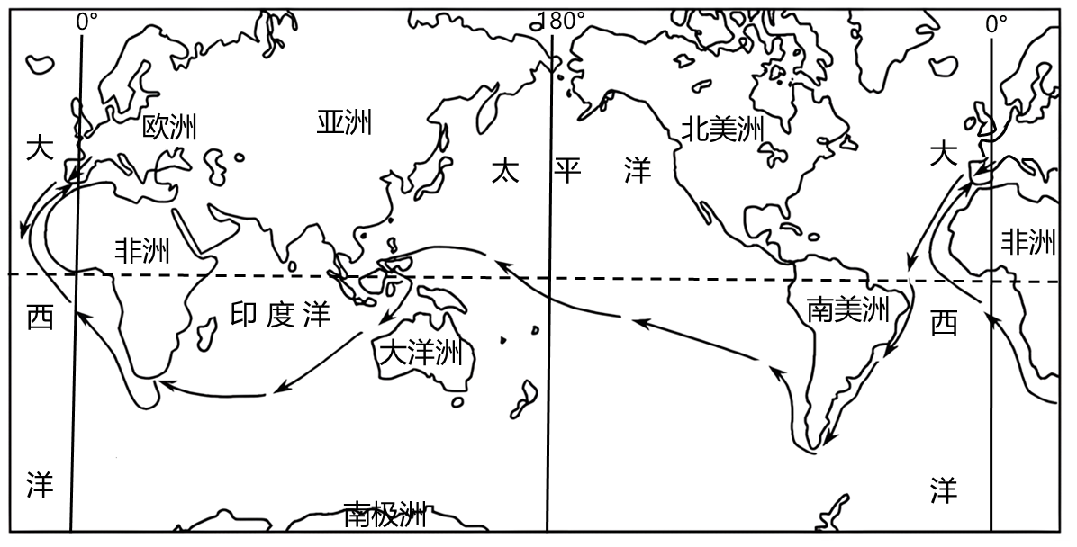
1. 麦哲伦从欧洲出发，横渡大西洋后到达的第一个大洲是（ ）
A. 非洲 B. 北美洲 C. 南美洲 D. 亚洲
2. 能够充分说明地球大小的数据是（ ）
A. 陆地面积 B. 赤道周长 C. 山峰高度 D. 海沟深度
3. 研究发现，大西洋的面积有不断扩大的趋势，原因可能是（ ）
A. 板块张裂运动 B. 板块挤压运动 C. 入海河水增多 D. 沧海桑田变化
埃及是阿拉伯埃及共和国的简称，属于亚洲的西奈半岛也是埃及的领土。读图，完成下面小题。
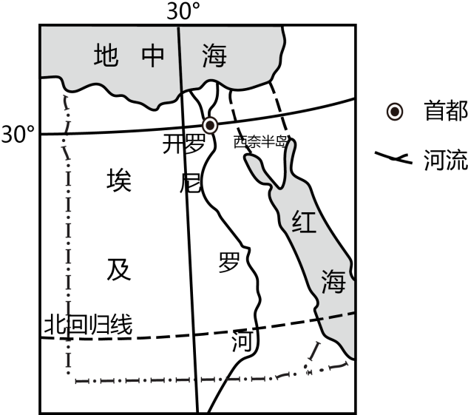
4. 关于埃及的描述，不正确的是（ ）
A. 居民多信仰伊斯兰教 B. 最大河流是尼罗河
C. 首都开罗是全国最大的城市 D. 濒临红海和地中海，气候湿润
5. 埃及的国语为（ ）
A. 英语 B. 阿拉伯语 C. 西班牙语 D. 拉丁语
6. 西奈半岛东、西两侧的虚线分别代表（ ）
A. 洲界、洲界 B. 国界、国界 C. 洲界、国界 D. 国界、洲界
地形与经济活动有着密切关系，地形制面图可以直观地呈现地形的起伏，下图为某国沿40°N的地形剖面图。读图，完成下面小题。
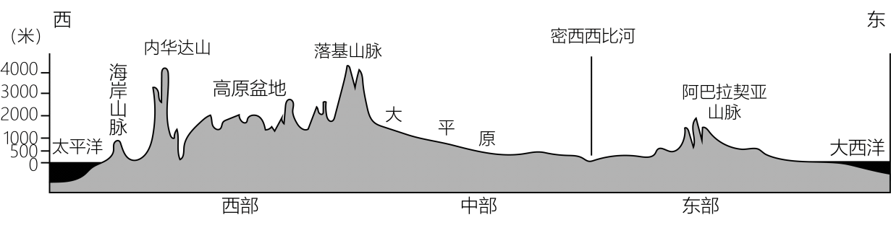
7. 该剖面图所在国家是（ ）
A. 日本 B. 巴西 C. 美国 D. 法国
8. 相比东部，西部山区（ ）
A. 宽度大且海拔高 B. 宽度小但海拔高
C. 宽度大但海拔低 D. 宽度小且海拔低
9. 密西西比河流经的中部平原区，可能是该国重要的（ ）
A. 工业区 B. 农业区 C. 草原区 D. 商业区
气候会影响人口和城市的分布，读澳大利亚气候分布图，完成下面小题。
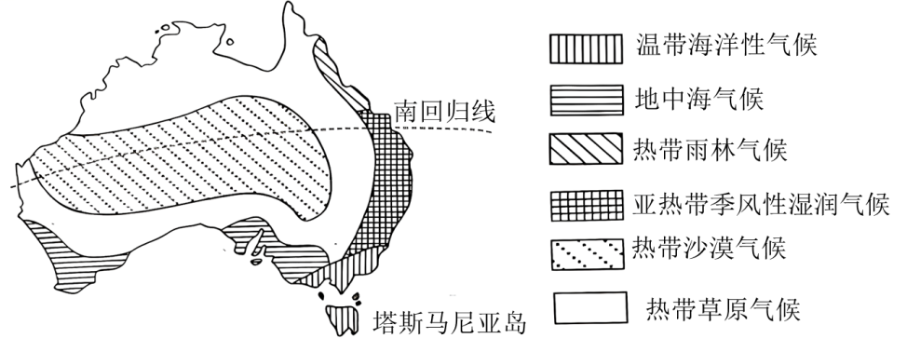
10. 可以推断澳大利亚位于南半球的信息是（ ）
A. 独占一块大陆 B. 南回归线 C. 古老的动植物 D. 后起的发达国家
11. 塔斯马尼亚岛的气候类型是（ ）
A. 热带雨林气候 B. 亚热带季风性湿润气候
C 地中海气候 D. 温带海洋性气候
12. 根据气候推测，澳大利亚人口最稀疏、城市最少的地区是（ ）
A. 东北部地区 B. 东南部地区 C. 中部地区 D. 西南部地区
地球仪的底座所在平面可以看作地球公转轨道的平面，地轴与该平面的夹角为β,见下图，如果β变化，地球上五带范围也将发生变化。读图，完成下面小题。
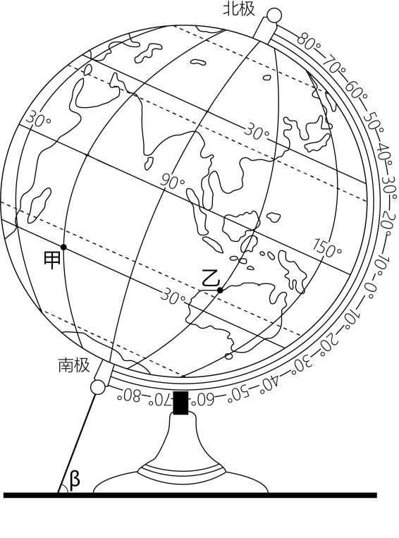
13. 甲地的经纬度为（ ）
A. 30°N，60°E B. 30°N，60°W C. 30°S，60°E D. 30°S，60°W
14. 甲、乙两地所在的经线（ ）
A. 长度相同 B. 经度相同 C. 地方时相同 D. 都穿过太平洋
15. 当夹角β变大时，五带的变化为（ ）
A. 热带、温带均变大 B. 热带、温带均变小
C. 热带变大、温带变小 D. 热带变小、温带变大
人口年龄结构是指少儿（0～14岁）人口、劳动力（15～59岁）人口和老年（60岁以上）人口的比重情况，下图表示我国2010年和2020年人口年龄结构。读图，完成下面小题。
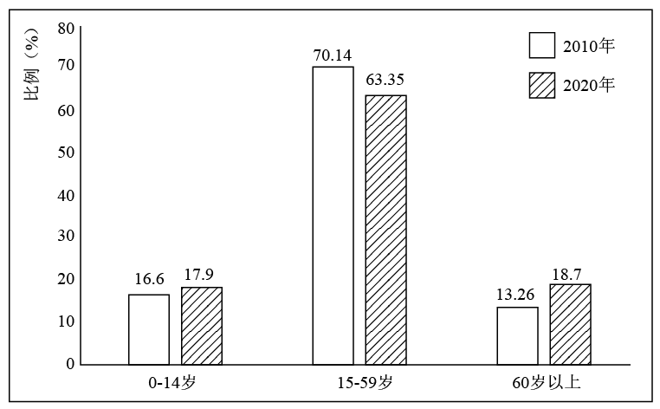
16. 从2010年到2020年的十年间，比重增加的是（ ）
A. 少儿人口、劳动力人口 B. 少儿人口、老年人口
C. 劳动力人口、老年人口 D. 只有老年人口
17. 针对我国人口年龄结构的变化，正确的应对措施是进一步（ ）
A. 加快基础设施建设 B. 加快奔小康的步伐
C 提倡晚婚晚育 D. 完善养老保障体系
下面为哈尔滨多年月平均气温表和气温曲线图，完成下面小题。
月份 | 1 | 2 | 3 | 4 | 5 | 6
均温（℃） | -20 | -16 | -5 | 6 | 14 | 20
月份 | 7 | 8 | 9 | 10 | 11 | 12
均温（℃） | 22 | 21 | 14 | 5 | -5 | -15
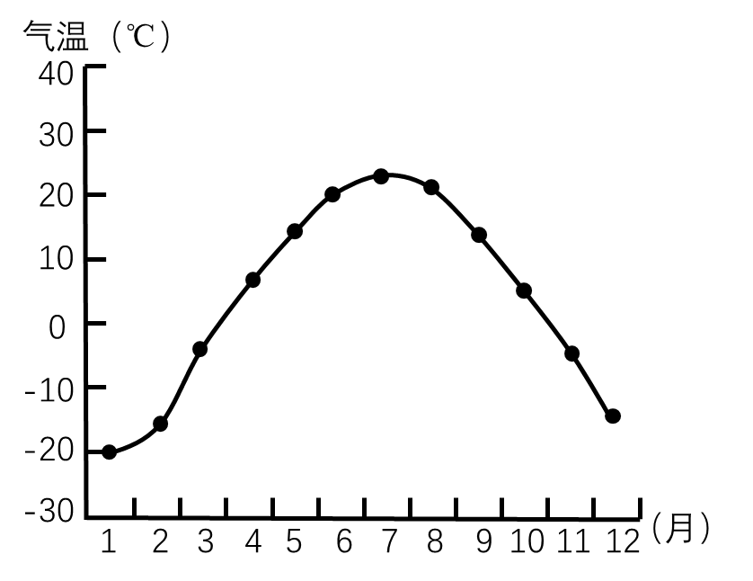
18. 将哈尔滨的气温资料绘制为气温曲线图，正确的步骤为（ ）
①建立坐标系并确定刻度②将点连接为光滑的曲线③依据每月均温描点
A ①②③ B. ②①③ C. ③①② D. ①③②
19. 相比表格资料，气温曲线图更（ ）
A. 直观 B. 科学 C. 准确 D. 详细
水稻喜高温多雨，是我国重要的粮食作物，收获的果实为稻谷，稻谷去壳后就是大米。我国农业生产水平不断提高，以水稻脱粒为例，使用的工具依次升级为禾桶、脚踩打谷机、水稻收割机，见下图。读图，完成下面小题。
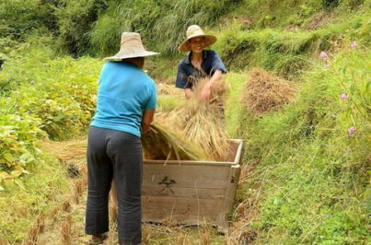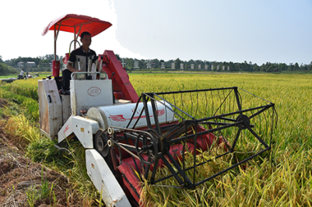
20. 水稻在我国分布最多的地区是（ ）
A. 北方地区 B. 南方地区 C. 西北地区 D. 青藏地区
21. 以大米为原料的食品是（ ）
A. 米粉 B. 面条 C. 馒头 D. 香干
22. 水稻脱粒工具的改进，可以（ ）
A. 提高生产效率 B. 提高水稻产量 C. 改善稻米品质 D. 减少资金投入
茶卡盐湖位于我国青藏高原的柴达木盆地，湖面海拔3100米，气候较为干燥，一年中湖泊面积变化较大。当湖泊水量增大后，蔚蓝色的天空倒映在了宽阔而平静的湖面上，水天相接，纯净梦幻，被称为中国的“天空之镜”。下图为茶卡盐湖景观图。读图，完成下面小题。
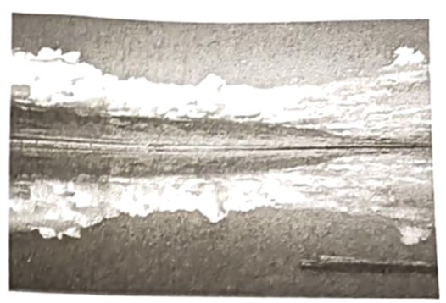
23. 茶卡盐湖位于我国的（ ）
A. 第一级阶梯 B. 第二级阶梯 C. 第三级阶梯 D. 阶梯交界处
24. 茶卡盐湖水量最多的季节及原因分别是（ ）
A. 夏季、降水多 B. 夏季、冰雪融水多
C. 冬季、蒸发量小 D. 冬季、降水多
25. 形成“天空之镜”美景的条件不包括（ ）
A. 空气洁净 B. 湖面平静 C. 天气晴朗 D. 湖水盐多
二、综合题（本大题共5个小题，每小题10分，共50分）
26. 阅读图文材料，结合所学知识回答下列问题。
我们中华民族的先祖依据地球公转所处的轨道位置依次划分24个节气，下图为地球的公转和自转示意图，并列出了部分节气。
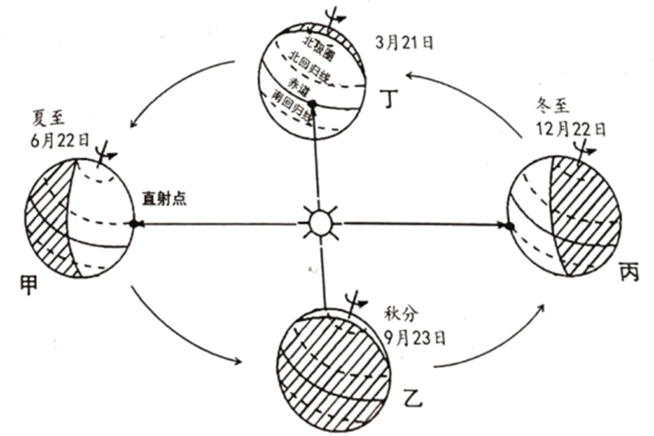
（1）我们常常用顺时针或逆时针来描述地球自转和公转的方向。从北极上空看，地球的自转方向为____时针，公转方向为____时针。
（2）3月21日前后的节气是____，与夏至大概相差____个月。
（3）甲、乙、丙、丁四个位置中，太阳直射点在南回归线的是____,北极圈内出现极昼现象的是____。
（4）秋分到冬至时间段，株洲白昼时间比黑夜____，且白昼的长度越来越____。
（5）任意列举2例说明地球公转产生的地理现象。
27. 阅读图文材料，结合所学知识回答下列问题。
小海坨山为北京冬奥会国家高山滑雪中心所在地，相比较北京城区，积雪量大。室外滑雪运动对地形有特殊的要求。下图分别为小海地山区域等高线地形图和运动员室外滑雪照片。
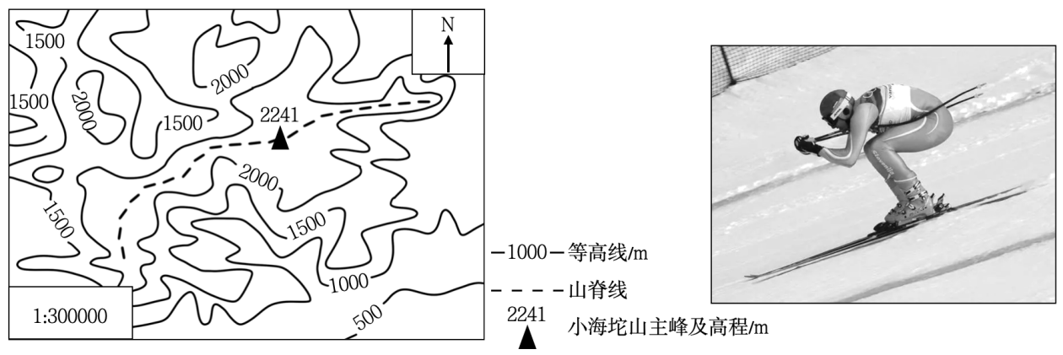
（1）小海坨山主峰海拔高度为____米，图示区域地形为____。
（2）图中不同数值等高线共有____条，等高距（相邻两条等高线的高差）为____米。
（3）图中山脊线的走向大致为东北——____走向，山脊线如果在图上距离约8厘米，则实地距离约____千米。
（4）照片中运动员收杆后仍能保持高速前行，请从地形角度分析原因。
（5）从地形角度分析该区域积雪厚度大于北京城区的原因。
28. 阅读图文材料，结合所学知识回答下列问题。
下图示区域位于东欧平原西南部，以温带大陆性气候为主，大部分地区为肥沃的黑土地，是世界上重要的粮食产地。第聂伯河是该区域重要河流，干流修建了重要水库。
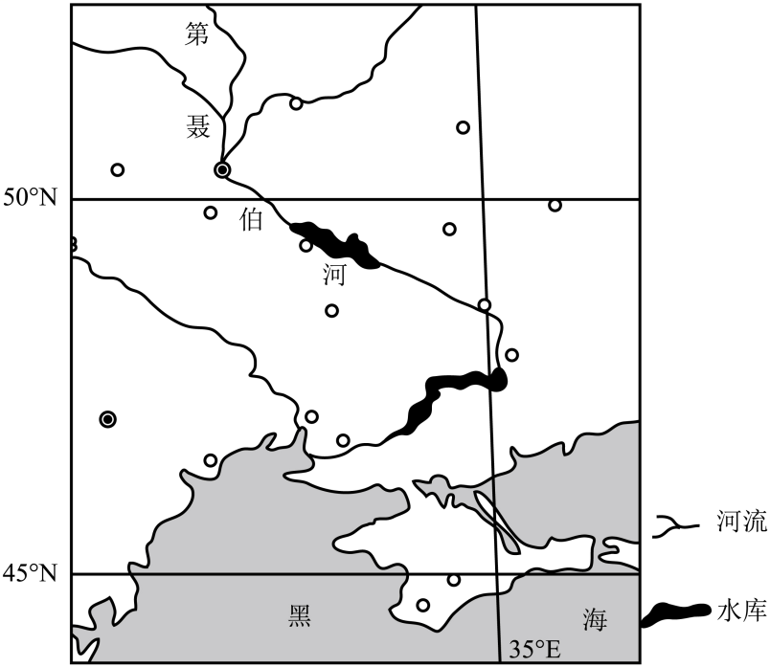
（1）该区域的人种主要是____种人，粮食作物以____（水稻或小麦）为主。
（2）第聂伯河大致向____流，注入____。
（3）根据材料推测，第聂伯河上的水库主要是发电还是灌溉，并说明理由。
（4）归纳该区域种植粮食作物的有利自然条件。
29. 阅读图文材料，结合所学知识回答下列问题。
冷空气和暖空气相遇而产生的降水叫锋面雨，锋面雨区往往呈带状分布。下图示意某年6月份我国东部地区的雨带位置和郑州的风力、风向。
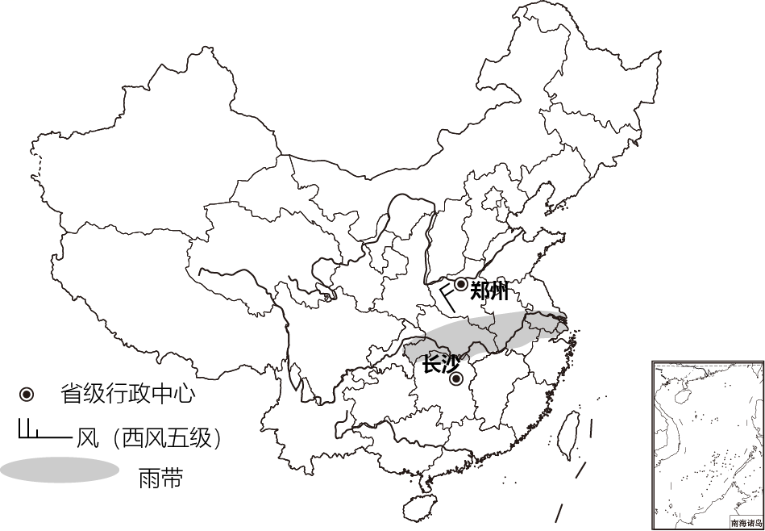
（1）郑州的风力为____级，风向为____风。
（2）长沙的风力为3级，风向为东南风。在图中适当位置用正确的图例画出来。
（3）相比郑州，长沙受____空气控制，气温较____。
（4）图中降雨的类型为____，该雨带位于____流域，随着季节的变化该雨带今后将向____推移。
30. 阅读图文材料，结合所学知识回答下列问题。
我国是一个海洋大国，海洋资源丰富。海上风力大，风能资源丰富，但是开发难度大。舟山渔场是我国最大渔场，但是近些年来，原来很丰富的大黄鱼、小黄鱼等都难以形成渔汛。
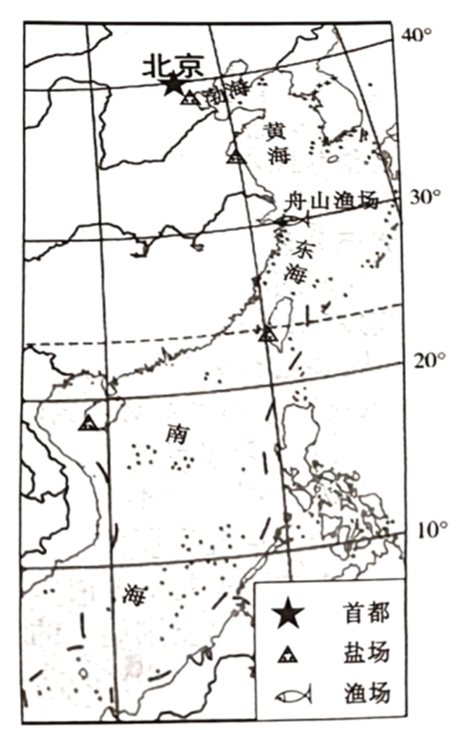
（1）我国濒临的海洋中位于长江口附近的是____和____。
（2）图中反映的海洋资源类型有海洋____资源和海洋____资源。
（3）与公路运输相比，海洋运输的优势为运量____，运价____。
（4）相比煤炭资源，指出风能资源的优点。
（5）为了舟山渔场可持续捕捞，请你提两条具体措施。

